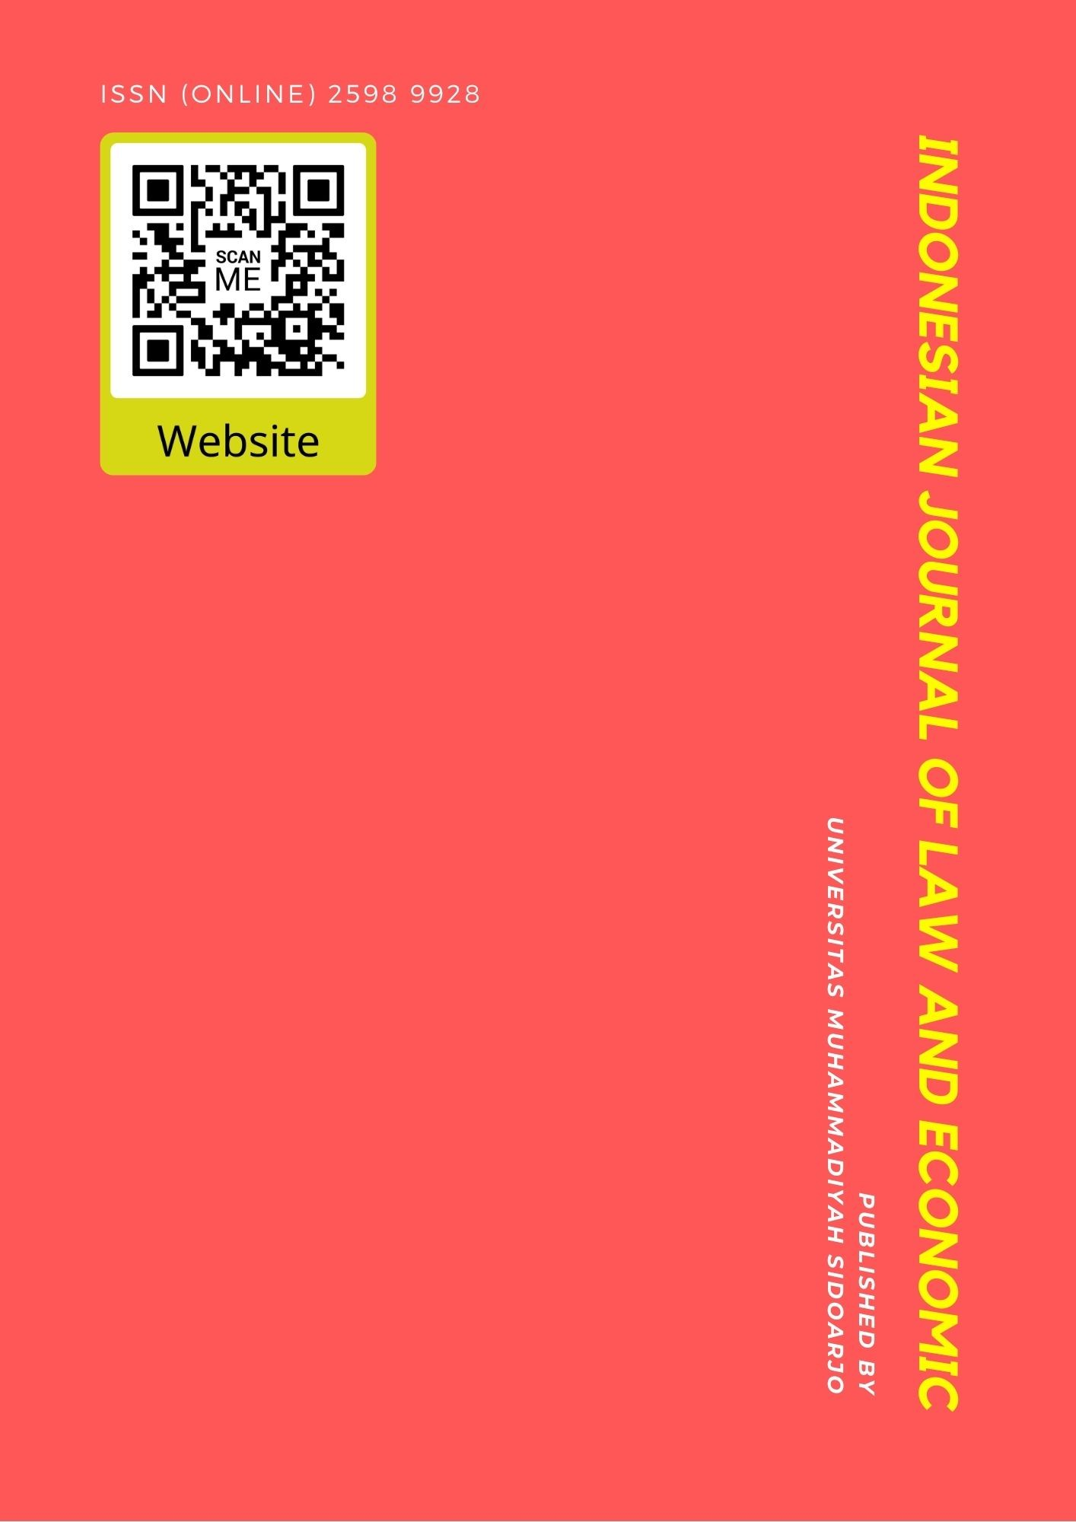

Table Of Contents
Journal Cover 1
Author[s] Statement 3
Editorial Team 4
Article information 5
Check this article update (crossmark) 5
Check this article impact 5
Cite this article 5
Title page 6
Article Title 6
Author information 6
Abstract 6
Article content 7

Originality Statement
The author[s] declare that this article is their own work and to the best of their knowledge it contains no materials previously published or written by another person, or substantial proportions of material which have been accepted for the published of any other published materials, except where due acknowledgement is made in the article. Any contribution made to the research by others, with whom author[s] have work, is explicitly acknowledged in the article.

Conflict of Interest Statement
The author[s] declare that this article was conducted in the absence of any commercial or financial relationships that could be construed as a potential conflict of interest.

Copyright Statement
Copyright © Author(s). This article is published under the Creative Commons Attribution (CC BY 4.0) licence. Anyone may reproduce, distribute, translate and create derivative works of this article (for both commercial and non-commercial purposes), subject to full attribution to the original publication and authors. The full terms of this licence may be seen at http://creativecommons.org/licences/by/4.0/legalcode

EDITORIAL TEAM

Editor in Chief

Dr. Wisnu Panggah Setiyono, Universitas Muhammadiyah Sidoarjo, Indonesia (Scopus) (Sinta)

Managing Editor
Rifqi Ridlo Phahlevy , Universitas Muhammadiyah Sidoarjo, Indonesia (Scopus) (ORCID)

Editors
Noor Fatimah Mediawati, Universitas Muhammadiyah Sidoarjo, Indonesia (Sinta

Faizal Kurniawan, Universitas Airlangga, Indonesia (Scopus)

M. Zulfa Aulia, Universitas Jambi, Indonesia (Sinta)

Sri Budi Purwaningsih, Universitas Muhammadiyah Sidoarjo, Indonesia (Sinta) Emy Rosnawati, Universitas Muhammadiyah Sidoarjo, Indonesia (Sinta)
Totok Wahyu Abadi, Universitas Muhammadiyah Sidoarjo, Indonesia (Scopus)

Complete list of editorial team (link)

Complete list of indexing services for this journal (link) How to submit to this journal (link)

Article information

Check this article update (crossmark)



Check this article impact ^{(*)}








Save this article to Mendeley



^{(*)} Time for indexing process is various, depends on indexing database platform

Brand Image, Product Quality, and Price in Skincare Purchase Decisions: Budaya Kerja, Citra Merek, Kualitas Produk, dan Harga Dalam Keputusan Pembelian Produk Perawatan Kulit

Citra Merek, Kualitas Produk, dan Harga Dalam Keputusan Pembelian Produk Perawatan Kulit

Fizza Ainun Yaumil Rahmatika, fizzafira@gmail.com, ()
Program Studi Manajemen, Fakultas Bisnis, Hukum dan Ilmu Sosial, Universitas Muhammadiyah Sidoarjo, Indonesia, Indonesia

Lilik Indayani, lilikindayani@umsida.ac.id, ()
Program Studi Manajemen, Fakultas Bisnis, Hukum dan Ilmu Sosial, Universitas Muhammadiyah Sidoarjo, Indonesia, Indonesia

⁽¹⁾ Corresponding author

Abstract

Background: The skincare industry in Indonesia is rapidly expanding, driven by consumer awareness of skin health and appearance. Specific Background: Beauty Glow, a local halal skincare brand, competes within this dynamic market, requiring effective marketing strategies to sustain consumer interest and loyalty. Knowledge Gap: While prior research examined brand image, product quality, and price independently, limited studies have explored their combined role in shaping purchasing decisions for local skincare brands. Aims: This study investigates how brand image, product quality, and price collectively influence consumer purchase decisions for Beauty Glow skincare in Sidoarjo. Results: Using quantitative methods and multiple linear regression analysis with 100 respondents, findings reveal that all three variables—brand image, product quality, and price—significantly and positively correlate with purchasing decisions. Novelty: The study integrates these variables simultaneously to understand their cumulative contribution to consumer behavior in a halal-certified, locally produced skincare context. Implications: The results underscore the importance for local skincare producers to enhance product quality and maintain competitive pricing while strengthening brand perception to increase consumer trust and purchase intentions.

Highlights:
- Examines brand image, product quality, and price simultaneously.
- Focuses on halal-certified local skincare consumers.
- Offers strategic insights for enhancing purchase intention.

Keywords: Brand Image, Product Quality, Price, Purchasing Decision, Skincare Marketing

Published date: 2025-02-12

- PENDAHULUAN

Perkembangan teknologi dan komunikasi sangat diperlukan dalam kehidupan masyarakat saat ini. Dengan semakin pesatnya perkembangan teknologi dan komunikasi khususnya dengan berkembangnya teknologi seluler. Mobilitas dan meningkatnya kebutuhan masyarakat untuk berkomunikasi dimana saja dan kapan saja menjadi faktor pendorongnya. Persaingan bisnis dan komersial saat ini sangat ketat, untuk menciptakan produk yang menawarkan keunggulan dan mengembangkan produk yang berbeda dari persaingan. Pola hidup yang terus berkembang di zaman modern, membuat manusia memperhatikan penampilan dengan baik. Terlebih setiap orang akan menginginkan penampilan yang menarik untuk menunjang setiap aktivitasnya. Perawatan kulit adalah rangkaian dari berbagai penerapan yang mendukung keadaan integritas kulit, untuk meningkatkan sebuah penampilan dan mengubah kondisi kulit.
Skincare kini menjadi salah satu tren yang ada dimasyarakat. Hal ini membuat masyarakat semakin paham dan sadar pentingnya menjaga kesehatan kulit. Kulit merupakan bagian tubuh paling luas yang berfungsi menutupi dan melindungi tubuh. Jelas jika kesehatan kulit perlu diperhatikan dengan baik agar fungsinya tetap bekerja dengan baik. Produk Skincare ini juga diperlukan sebagai sarana untuk mengatasi berbagai permasalahan kulit yang terjadi
Saat ini kemajuan industri kecantikan di Indonesia menunjukkan peningkatan, khususnya pada dunia Skincare [1]. Industri kecantikan merupakan industri yang paling populer di Indonesia dan juga merupakan industri yang menguntungkan. Kemenperin juga menyampaikan bahwa tahun ini industri kecantikan sudah mencapai 9%, angka ini diperkirakan akan terus meningkat setiap tahunnya. Sekitar 267 juta penduduk dan diprediksi angka tersebut akan terus mengalami peningkatan sebesar 15% pada tahun 2035 yang berarti jumlah penduduk Indonesia akan menjadi 305 juta. Dari angka tersebut, ternyata masyarakat Indonesia mengalami peningkatan 1.5 kali lipat dalam pencarian produk kecantikan.
Keputusan pembelian adalah keputusan yang dibuat dengan mempertimbangkan harga, nilai, dan kualitas. Keputusan pembelian konsumen yang tinggi dapat mengakibatkan tingginya volume penjualan sehingga keuntungan yang akan didapat oleh perusahaan semakin tinggi. Agar perusahaan dapat mencapai laba yang tinggi, maka perusahaan harus memperhitungkan keputusan pembelian serta dapat menganalisis konsumen dalam mempersiapkan kualitas produk /jasa, harga, dampak iklan /promosi, dll. Mengingatkan kondisi pasar yang semakin ketat, perlu adanya strategi untuk memenangkan persaingan dengan menyediakan produk yang sesuai dengan kebutuhan dan keinginan konsumen, pasar.
Citra merek adalah citra yang diberikan konsumen terhadap suatu produk atau jasa, citra yang baik akan mempengaruhi harga. Citra merek yang baik dan harga yang terjangkau mempengaruhi keputusan pembelian konsumen. Saat ini 98% pelanggan Beauty Glow puas dengan mempercayakan produk tersebut. citra merek di perhatikan meskipun ada beberapa pesaing baru hal ini menunjukan bahwa Skincare Beauty Glow melakukan inovasi memperhatikan kualitas dan ciri khas produk bau warna dan hasil yang kita dapatkan.
Beauty Glow menghadirkan Skincare formula inovatif yang aman, halal dan praktis untuk memenuhi kebutuhan dan selera semua orang, terutama Wanita. Beauty Glow merupakan brand lokal yang memiliki citra halal pada produknya. Produk perawatan kulit ini mampu menarik perhatian semua konsumen, karena perawatan kulit Beauty Glow dapat menambah nilai halal pada produk yang di jual. Dari sudut pandang konsumen, harga dan citra merek sering digunakan sebagai indikator dalam penentuan dan pemilihan.
Kualitas produk adalah kesesuaian produk untuk memenuhi kebutuhan dan kepuasan pelanggan. Sifat konsumen yang lebih selektif dalam memilih memungkinkan perusahaan berlomba – lomba menawarkan sesuatu yang sesuaidengan kebutuhan dan keinginan calon pembeli. Produk yang dihasilkan harus mencerminkan kualitas yang baik sesuai dengan konsep produk, konsumen akan menyukai produk yang menawarkan kualitas terbaik dan kinerja terbaik untuk mencapai peningkatan produk yang berkelanjutan.
Harga adalah suatu nilai tukar yang bisa disamakan dengan uang atau barang lain untuk manfaat yang diperoleh dari suatu barang atau jasa bagi seseorang atau kelompok pada waktu tertentu dan tempat tertentu. Istilah harga digunakan untuk memberikan nilai finansial pada suatu produk barang atau jasa. Harga Skincare Beauty Glow sangat murah di kalangan masyarakat. Khususnya dalam generasi milenial remaja mahasiswa yang sangat pas dikantong. Walaupun dengan harga yang murah tapi kualitas produk skincare ini dijamin sangat berkualitas untuk kulit para konsumen. Skincare Beauty Glow ini tempat pemasarannya sangat mudah. Dapat melalui online dan offline. Pemasaran online nya dapat ditemukan di shopee maupun pesan via whatssapp. Sedangkan di cabang – cabang terdekat bisa melalui outlet reseller. Jadi untuk para konsumen tidak usah bersusah payah untuk memesan Skincare Beauty Glow ini.
Berdasarkan uraian diatas, maka penulis tertarik melakukan penelitian dengan judul “Pengaruh Citra Merek, Kualitas Produk dan Harga Terhadap Keputusan Pembelian Skincare Beauty Glow di Sidoarjo”

II. Metode
Penelitian ini dilaksanakan di Sidoarjo Jawa Timur. Definisi Operasional dalam penelitian ini terdiri dari Citra merek, Kualitas Prosuk, Harga dan Keputusan Pembelian. Citra merek adalah proses dimana seseorang memilih, mengorganisasikan, dan mengartikan masukan informasi untuk menciptakan suatu gambaran yang berarti. Kualitas merupakan prasyarat terpenting agar produk yang di pasarkan dapat di terima. Suatu produk dapat dikatakan berkualitas apabila produk tersebut mampu memenuhi harapan pelanggan. Kemudian Harga adalah jumlah uang yang harus dibayar pembeli untuk memperoleh produk. Harga merupakan unsur terpenting kedua dalam bauran pemasaran setelah produk dan merupakan satu-satunya unsur dalam bauran pemasaran yang menghasilkan pendapatan penjualan, sedangkan unsur-unsur lainnya merupakan pengeluaran biaya saja. Sedangkan keputusan pembelian adalah suatu tahap dimana konsumen telah memiliki pilihan dan siap untuk melakukan pembelian atau pertukaran antara uang dan janji untuk membayar dengan hak kepemilikan atau penggunaan suatu barang atau jasa.
Citra yang baik mempengaruhi harga. Harga adalah nilai tukar barang atau jasa yang dipilih oleh konsumen. Keputusan pembelian adalah keputusan yang dibuat dengan mempertimbangkan harga, nilai, dan kualitas. Citra merek yang baik dan harga yang terjangkau mempengaruhi keputusan pembelian.
Kualitas produk memegang peranan penting dalam keputusan pembelian konsumen, karena kualitas produk yang baik berpengaruh positif bagi perusahaan. Fokusnya adalah pada kualitas produk itu sendiri. Konsumen akan lebih memilih dan memilih produk yang kualitasnya lebih baik dibandingkan dengan produk sejenis lainnya yang sesuai dengan kebutuhan dan keinginannya.
Harga adalah satu – satunya elemen bauran pemasaran yang mendatangkan pendapatan atau pendapatan bagi bisnis. Tingkat harga yang ditetapkan dalam hal kualitas produk yang baik, semakin besar keputusan pembelian konsumen. Harga merupakan pertimbangan yang penting bagi konsumen. Harga dari suatu barang akan dapat menentukan kualitas dari barang tersebut.
Populasi pada penelitian ini adalah konsumen Skincare Beauty Glow di Sidoarjo yang pernah membeli dan merasakan. Sampel dalam penelitian ini mengambil sebanyak 100 responden. Teknik sampel dalam nonprobability sampling yaitu teknik pengambilan sampel yang tidak memberikan kesempatan (peluang) bagi setiap unsur atau anggota populasi untuk dipilih menjadi sampel. Teknik pengambilan sampel yang digunakan adalah accidental sampling. Jenis data yang digunakan pada penelitian ini yaitu kuantitatif. Data kuantitatif adalah data berupa angka yang analisisnya menggunakan statistic [2]. Data primer adalah data yang diperoleh secara langsung dari hasil kuesioner yang disebarkan kepada sejumlah sampel responden yang sesuai dengan target sasaran dan dianggap mewakili seluruh populasi yang dalam penelitian ini [2]. Data Sekunder yaitu Sumber yang tidak langsung memberikan data kepada pengumpul data [2]. Data sekunder dalam penelitian ini diperoleh melalui jurnal dan penelitian terdahulu.
Teknik pengumpulan data pada penelitian ini menggunakan kuisioner. kuisioner adalah teknik pengumpulan data yang dilakukan dengan cara memberi seperangkat pertanyaan atau peryataan tertulis kepada responden untuk dijawabnya. Pada penelitian ini kusioner diberikan kepada 100 responden Skincare Beauty Glow di Sidoarjo. Dalam penelitian ini kuesioner diukur dengan menggunakan skala Likert. Kuesioner dengan skala Likert menggunakan skala 1 sampai 5 dalam menjawab pertanyaan yang diberikan.Teknik analisis data pada penelitian ini yaitu Uji Validitas, Reliabilitas dan Uji Asumsi Klasik. Kemudian untuk menguji hipotesis yaitu Analisis Regresi Linear Berganda, Uji Parsial, Uji Simultan, dan Uji R² klasik dengan menggunakan software statistic SPSS versi 22.0.

Kerangka Konseptual Secara Parsial

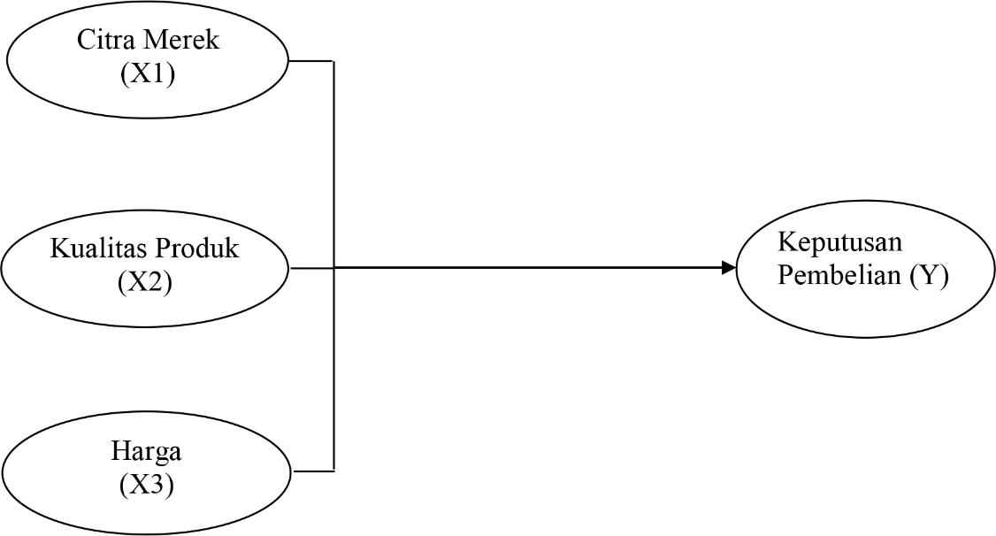
Gambar 2.1
Kerangka Konseptual Secara Parsial

Kerangka Konseptual Secara Simultan

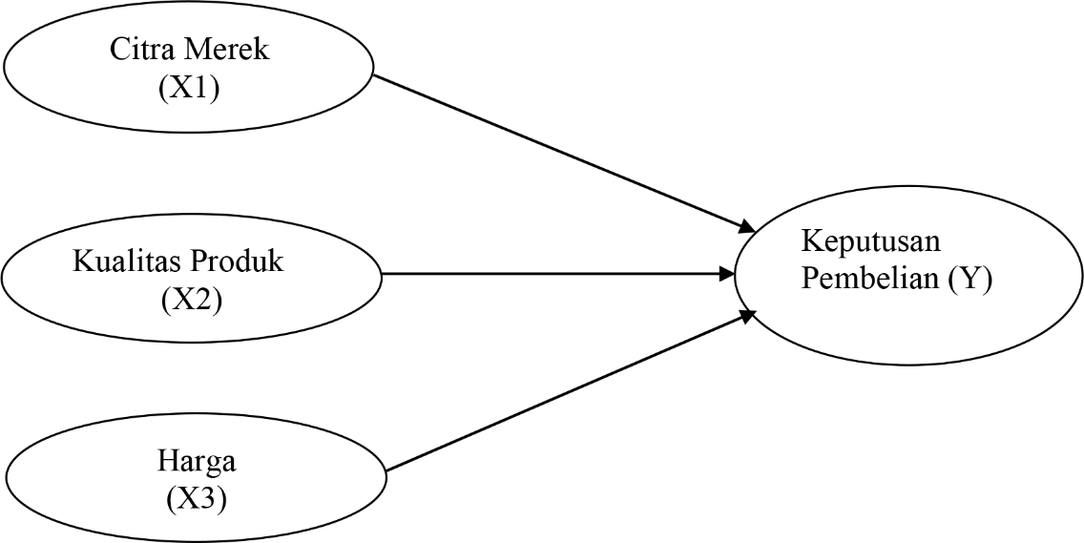

Gambar 2.2
Kerangka Konseptual Secara Simultan

- Hipotesis
Dari data penelitian diatas tetang pengaruh citra merek, kualitas produk, dan harga terhadap keputusan pembelian Skincare Beauty Glow di Sidoaarjo, maka dengan begitu hipotesisinya sebagai berikut :
H1 : Citra merek berpengaruh terhadap keputusan pembelian Skincare Beauty Glow di Sidoarjo.
H2 : Kualitas produk berpengaruh terhadap keputusan pembelian Skincare Beauty Glow di Sidoarjo.
H3 : Harga berpengaruh terhadap keputusan pembelian Skincare Beauty Glow di Sidoarjo.
H4 : Citra merek, kualitas produk dan harga berpengaruh secara simultan terhadap keputusan pembelian Skincare Beauty Glow di Sidoarjo.
III. Hasil dan Pembahasan
- Uji Validitas
Tabel 3.1
Hasil Uji Validitas

Variabel | Variabel (R Hitung) |  | Kritis | Sig. | Ket.
Citra Merek (X1) | X1.1 | 0.880 | 0,60 | 0.011 | Valid
Citra Merek (X1) | X1.2 | 0.929 | 0,60 | 0.000 | Valid
Citra Merek (X1) | X1.3 | 0.88. | 0,60 | 0.006 | Valid
Kualitas Produk (X2) | X2.1 | 0.701 | 0,60 | 0.024 | Valid
Kualitas Produk (X2) | X2.2 | 0.737 | 0,60 | 0.015 | Valid
Kualitas Produk (X2) | X2.3 | 0.862 | 0,60 | 0.001 | Valid
Kualitas Produk (X2) | X2.4 | 0.932 | 0,60 | 0.000 | Valid
Kualitas Produk (X2) | X2.5 | 0.622 | 0,60 | 0.041 | Valid
Kualitas Produk (X2) | X2.6 | 0.780 | 0,60 | 0.008 | Valid
Kualitas Produk (X2) | X2.7 | 0.826 | 0,60 | 0.003 | Valid
Kualitas Produk (X2) | X2.8 | 0.737 | 0,60 | 0.015 | Valid
Kualitas Produk (X2) | X2.9 | 0.862 | 0,60 | 0.001 | Valid
Harga (X3) | X3.1 | 0.951 | 0,60 | 0.000 | Valid
Harga (X3) | X3.2 | 0.836 | 0,60 | 0.003 | Valid
Harga (X3) | X3.3 | 0.972 | 0,60 | 0.000 | Valid
Harga (X3) | X3.4 | 0.951 | 0,60 | 0.000 | Valid
Keputusan Pembelian (Y) | Y.1 | 0.932 | 0,60 | 0.000 | Valid
Keputusan Pembelian (Y) | Y.2 | 0.758 | 0,60 | 0.015 | Valid
Keputusan Pembelian (Y) | Y.3 | 0.942 | 0,60 | 0.000 | Valid
Keputusan Pembelian (Y) | Y.4 | 0.785 | 0,60 | 0.007 | Valid
Keputusan Pembelian (Y) | Y.5 | 0.953 | 0,60 | 0.000 | Valid

Sumber : output SPSS pengujian uji validitas
Berdasarkan tabel 3.1 di atas menyatakan hasil dari uji validitas bahwa seluruh pernyataan kuesionernya dari variabel diketahui bahwa semua pernyataan pada indikator variabel citra merek, kualitas produk, harga, dan keputusan pembelian menghasilkan nilai R hitung > 0,6 memiliki nilai koefisien korelasi di atas 0,60 sehingga pengujian ini dikatakan valid dan dapat digunakan sebagai alat ukur variabel yang sudah diteliti.

- Uji Reliabilitas
Tabel 3.2
Hasil Uji Reliabilitas

Variabel | Cronbach Alpha | Nilai Kritis | Ket.
Citra Merek (X1) | 0.769 | 0,70 | Reliabel
Kualitas Produk (X2) | 0.915 | 0,70 | Reliabel
Harga (X3) | 0.943 | 0,70 | Reliabel
Keputusan Pembelian (Y) | 0.918 | 0,70 | Reliabel
Sumber : Output SPSS Pengujian Reliabilitas

Dari hasil tabel di atas, dapat diperoleh data dengan nilai koefisien reliabilitas Cronbatch Alpha yang lebih besar daripada 0,70 pada variabel citra merek sebesar 0,769, Kualitas produk sebesar 0,915, harga sebesar 0,943, dan keputusan pembelian sebesar 0,918. Maka seluruh variabel dapat dikatakan bahwa instrumen kuesioner yang digunakan memiliki reliabilitas.

- Uji Asumsi Klasik
- Uji Normalitas
Tabel 3.3
Hasil Uji Normalitas

 |  | Unstandardized Residual
N |  | 100
Normal Parametersª | Mean | .0000000
Normal Parametersª | Std. Deviation | 2.42394715
Most Extreme Differences | Absolute | .070
Most Extreme Differences | Positive | .070
Most Extreme Differences | Negative | -.045
Kolmogorov-Smirnov Z |  | .703
Asymp. Sig. (2-tailed) |  | .707
a. Test distribution is Normal.

Hasil pengujian data di atas, diperoleh nilai Asymp.sig dari uji Kolmogorov Smirnov sebesar 0,707 di mana nilai tersebut lebih besar daripada 0,05 (>0,05). Sehingga dapat disimpulkan bahwa data tersebut berdistribusi normal

- Uji Linearitas
Tabel 3.4
Hasil Uji Linearitas

Variabel | F | Sig. Linearity | Kondisi | Kesimpulan
X1 → Y | 693.479 | 0.000 | Sig < 0.05 | Linear
X2 → Y | 116.798 | 0.000 | Sig < 0.05 | Linear
X3 → Y | 345.547 | 0.000 | Sig < 0.05 | Linear

Berdasarkan hasil pengujian penelitian tersebut diperoleh nilai Sig. Linearity untuk variabel citra merk dengan keputusan pembelian sebesar 0,000 (< 0,05), variabel kualitas produk dengan keputusan pembelian sebesar 0,000 (< 0,05), dan variabel harga dengan keputusan pembelian sebesar 0,000 (< 0,05). Dari seluruh variabel tersebut telah menunjukkan nilai Sig. Liniearty < 0,05 maka dapat dikatakan bahwa hubungan antar variabel bersifat linear, yang artinya jika ada kenaikan skor variabel bebas diikuti denga kenaikan variabel terikat.

- Uji Multikolinearitas
Tabel 3.5
Hasil Uji Multikolinearitas

Model |  | Collinearity Statistics
 |  | Tolerance | VIF
1 | (Constant)
1 | citra merk (X1) | .117 | 9.031
1 | kualitas produk (X2) | .200 | 4.990
1 | harga (X3) | .115 | 9.558
a. Dependent Variable: Keputusan Pembelian (Y)

Dari hasil pengujian di atas, diperoleh nilai VIF untuk variabel citra merek sebesar 9,031 <10 , variabel kualitas produk sebesar 4,990<10 dan variabel harga sebesar 9,558<10, kemudian nilai tolerance variabel citra merek, kualitas produk dan harga lebih besar dari 0,1. Berdasarkan hasil pengujian yang diperoleh maka dapat dinyatakan bahwa regresi linier berganda yang digunakan dalam penelitian ini bebas dari multikolinearitas. Yang berarti bahwa di antara variabel bebas tidak saling mempengaruhi

- Uji Heteroskedastisitas
Gambar 3.1
Hasil Uji Heteroskedastisitas
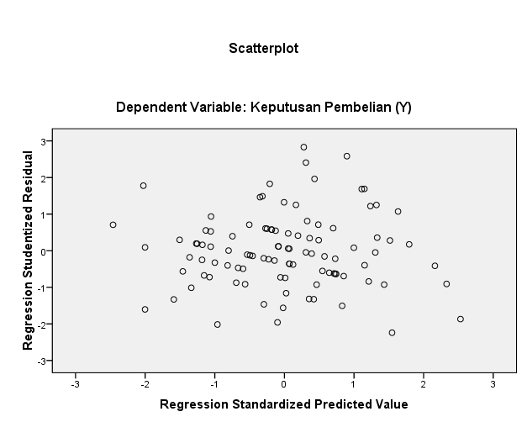

Hasil tampilan Scatterplot menunjukkan dengan jelas bahwa data menyebar secara acak dan tidak terdapat pola tertentu pada grafik, seperti mengumpul di tengah, menyempit kemudian melebar atau sebaliknya. Berdasarkan tampilan Scatterplot di atas dapat disimpulkan bahwa data tidak terjadi heteroskedastisitas.

- Uji Autokorelasi
Tabel 3.6
Hasil Uji Autokorelasi
Model | R | R Square | Adjusted R Square | Std. Error of the Estimate | Durbin-Watson
1 | .384ª | .147 | .120 | 2.46153 | 2.001

Berdasarkan hasil pengujian autokorelasi pada tabel di atas, maka dapat diperoleh nilai Durbin Watson sebesar 2,001 dengan dL< d < 4-dU atau 1.613 < 2.001 < 2.264 Yang artinya regresi berganda yang digunakan dalam penelitian ini tidak terjadi autokorelasi.

- Pengujian Hipotesis

- Uji Regresi Linear Berganda
Tabel 3.7
Hasil Uji Regresi
Model |  | Unstandardized Coefficients |  | Standardized Coefficients | t | Sig.
 |  | B | Std. Error | Beta | t | Sig.
1 | (Constant) | 4.837 | 2.203 |  | 2.195 | .031
1 | citra merek (X1) | .377 | .126 | .276 | 2.986 | .004
1 | kualitas produk (X2) | .138 | .069 | .189 | 2.004 | .048
1 | harga (X3) | .365 | .107 | .308 | 3.421 | .001

Berdasarkan hasil yang ada pada tabel di atas dapat diketahui model regresinya dari keempat varibel sebagai berikut:
Y = a + b1X1 + b2X2 + b3X3 + e
Sehingga dapat disampaikan hasil yang diperoleh memiliki persamaan sebagai berikut:
Y = 4.837 + 0.377 X1 + 0.138 X2 + 0.365 X3

- Konstanta
Nilai konstanta yang bernilai positif sebesar 4.837. Hal ini menunjukkan apabila nilai konstanta positif memiliki arti variabel citra merek, kualitas produk, dan harga dianggap konstan dengan keputusan pembelian sebesar 4.837, atau apabila variabel bebas bernilai tetap maka variabel terikat sebesar 4.837.
- Citra Merek
Koefisien bernilai positif sebesar 0,377 Antara variabel citra merek dngan keputusan pembelian. Maka dapat disimpulkan bahwa jika variabel citra merek mengalami kenaikan satu satuan, maka variabel keputusan pembelian akan mengalami kenaikan sebesar 0,377.
- Kualitas Produk
Koefisien bernilai positif sebesar 0,138 Antara variabel kualitas produk dngan keputusan pembelian. Maka dapat disimpulkan bahwa jika variabel kualitas produk mengalami kenaikan satu satuan, maka variabel keputusan pembelian akan mengalami kenaikan sebesar 0,138.
- Harga
Koefisien bernilai positif sebesar 0,365 antara variabel harga dengan keputusan pembelian. Maka dapat disimpulkan bahwa jika variabel harga mengalami kenaikan satu satuan, maka variabel keputusan pembelian akan mengalami kenaikan sebesar 0,365.

- Uji Parsial (Uji T)
Tabel 3.8
Hasil Uji Parsial (Uji T)
Model |  | Unstandardized Coefficients |  | Standardized Coefficients | t | Sig.
 |  | B | Std. Error | Beta | t | Sig.
1 | (Constant) | 4.837 | 2.203 |  | 2.195 | .031
1 | citra merek (X1) | .377 | .126 | .276 | 2.986 | .004
1 | kualitas produk (X2) | .138 | .069 | .189 | 2.004 | .048
1 | harga (X3) | .365 | .107 | .308 | 3.421 | .001
a. Dependent Variable: keputusan pembelian (Y)

- Pengaruh citra merek terhadap keputusan pembelian.
Berdasarkan tabel uji t dengan t hitung sebesar 2,986 serta memiliki nilai signifikan sebesar 0,004. Hal ini menunjukkan bahwa t hitung > t tabel (2,986 > 1,984). Nilai signifikan < 0,05 α (0,004 < 0,05) Maka artinya dari variabel citra merek berpengaruh secara signifikan terhadap variabel keputusan pembelian pada skincare beauty glow di Sidoarjo.
- Pengaruh kualitas produk terhadap keputusan pembelian.
Berdasarkan tabel uji t dengan t hitung sebesar 2.004 serta memiliki nilai signifikan sebesar 0,048. Hal ini menunjukkan bahwa t hitung > t tabel (2,004 > 1,984). Nilai signifikan < 0,05 α (0,048 < 0,05) Maka artinya dari variabel kualitas produk berpengaruh secara signifikan terhadap variabel keputusan pembelian pada skincare beauty glow di Sidoarjo.
- Pengaruh harga terhadap keputusan pembelian.
Berdasarkan tabel uji t dengan t hitung sebesar 3.421 Serta memiliki nilai signifikan sebesar 0,001. Hal ini menunjukkan bahwa t hitung > t tabel (3,421 > 1,984). Nilai signifikan < 0,05 α (0,001 < 0,05) Maka artinya dari variabel harga berpengaruh secara signifikan terhadap variabel keputusan pembelian pada skincare beauty glow di Sidoarjo.

- Uji Simultan (Uji F)
Tabel 3.9
Hasil Uji Simultan (Uji F)

Model |  | Sum of Squares | df | Mean Square | F | Sig.
1 | Regression | 199.187 | 3 | 66.396 | 16.564 | .000^{b}
1 | Residual | 384.813 | 96 | 4.008
1 | Total | 584.000 | 99

Dari tabel di atas menunjukkan bahwa nilai F hitung sebesar 16,564 dan nilai signifikan 0,000. Sedang F tabel pada tingkat kepercayaan signifikansi sebesar 5% dan df sebesar K=3 dan df2 = (100 -3 - 1 = 96 ) maka didapat nilai F tabel sebesar 2,70. Hal ini menunjukkan bahwa nilai F hitung lebih besar daripada F tabel yaitu 16,564 > 2,70 dan nilai signifikan lebih kecil dari α yaitu 0,000 < 0,05. Jadi dapat disimpulkan bahwa variabel citra merek, kualitas produk, dan harga berpengaruh secara simultan terhadap keputusan pembelian skincare beauty glow di Sidoarjo.

- Uji R
Tabel 3.10
Hasil Uji R
Model | R | R Square | Adjusted R Square | Std. Error of the Estimate
1 | .584ª | .341 | .320 | 2.002

Besarnya nilai Adjusted R2 yang terdapat pada tabel model summary adalah sebesar 0,320. Hal ini menunjukkan kontribusi atau sumbangan pengaruh variabel Citra Merek (X₁), Kualitas Produk (X₂), Harga (X₃) terhadap variabel Kepuasan Pembelian (Y) sebesar 0,320 atau sebesar 32 %. Sedangkan sisanya 0.680 atau 68 % merupakan kontribusi dari variabel lain yang tidak dimasukkan dalam penelitian.

- Pembahasan

- Hipotesis Pertama : Citra Merek (X1) berpengaruh terhadap Keputusan Pembelian (Y)
Berdasarkan hasil analisis data membuktikan bahwa Citra Merek (X1) memiliki pengaruh secara parsial terhadap keputusan pembelian. Hal ini menunjukkan bahwa skincare Beauty glow memiliki citra merek yang baik sehingga mempengaruhi keputusan pembelian.
Hal ini sejalan dengan penelitian terdahulu [3]. Hasil yang didapatkan dalam uji hipotesis adalah terdapat pengaruh signifikan antara citra merek, kualitas produk, dan promosi online terhadap keputusan pembelian skincare merek Korea di Kota Batam.
Variabel Citra merek dengan nilai indikator tertinggi adalah Keuntungan konsumen. Keuntungan konsumen merupakan manfaat yang didapatkan setelah menggunakan produk. Hal ini menunjukkan bahwa banyak konsumen yang merasa diuntungkan dengan adanya produk skincare beauty glow, Beauty glow mempunyai produk yang bervariasi tergantung dari apa masalah kulit yang dialami konsumen, baik konsumen yang mempunyai masalah jerawat, sensitif, maupun flek. Maka dari itu citra merk dari skincare beauty glow mempengaruhi keputusan pembelian.
Hal ini sejalan dengan penelitian terdahulu [4] Yang didapatkan hasil bahwa citra merek, harga, dan kualitas produk secara parsial berpengaruh signifikan terhadap keputusan pembelian handphone Xiaomi di Kota Langsa.
- Hipotesis Kedua :Kualitas Produk (X2) berpengaruh terhadap Keputusan Pembelian (Y)
Berdasarkan “hasil analisis data membuktikan bahwa terdapat pengaruh kualitas produk (X1) terhadap keputusan pembelian (Y). artinya dari variabel kualitas produk berpengaruh secara signifikan terhadap variabel keputusan pembelian pada skincare beauty glow di Sidoarjo.
Hal ini sejalan dengan penelitian terdahulu [5]. Hasil pengujian secara simultan menunjukkan semua variabel berpengaruh terhadap keputusan pembelian. Hasil analisis regresi linear berganda Koefisien regresi dari semua variabel bebas menunjukkan angka positif.
Variabel Kualitas produk dengan nilai indikator tertinggi adalah kesesuaian dengan spesifikasi. Hal ini menunjukkan bahwa kualitas produk dari skincare beauty glow sesuai dengan spesifikasi produknya. Misalkan paket acne atau jerawat mampu menghilangkan dan menyamarkan bekas jerawat dengan mudah, paket flek dapat menghilangkan dan menyamarkan bekas flek, paket Luxury bisa membuat wajah kusam menjadi glowing. Maka dari itu kualitas produk skincare beauty glow mempengaruhi keputusan pembelian.
Hal ini sejalan dengan penelitian terdahulu [6]. Hasil penelitian membuktikan bahwa secara parsial menunjukkan bahwa variabel brand extension, kualitas produk dan layanan purna jual berpengaruh signifikan terhadap keputusan pembelian Asus Smartphone di Kota Kuala Simpang.
- Hipotesis Ketiga : Harga (X3) berpengaruh terhadap Keputusan Pembelian (Y)
Berdasarkan “hasil analisis data membuktikan bahwa terdapat pengaruh harga (X3) terhadap keputusan pembelian (Y). Artinya variabel harga berpengaruh secara signifikan terhadap variabel keputusan pembelian pada skincare beauty glow di Sidoarjo.
Hal ini sejalan dengan penelitian terdahulu [7]. Hasil penelitian ini menunjukkan bahwa produk, harga, lokasi dan promosi jika diuji secara partial berpengaruh secara signifikan terhadap keputusan pembelian.
Variabel Harga dengan nilai indikator tertinggi adalah daya saing harga. Hal ini menunjukkan bahwa harga produk skincare beauty glow termasuk dalam kategori harga yang terjangkau dan dapat bersaing dengan produk lain yang dijual dipasaran, sehingga banyak konsumen yang lebih memilih membeli/ menggunakan skincare Beauty Glow. Maka dari itu harga mempengaruhi keputusan pembelian skincare beauty glow.
Hal ini sejalan dengan penelitian terdahulu [8]. Hasil penelitian menggambarkan bahwa variabel persepsi harga berpengaruh signifikan terhadap proses keputusan pembelian, kemudian variabel citra merek berpengaruh positif terhadap keputusan pembelian
- Hipotesis Keempat : Citra Merek, Kualitas Produk dan Harga berpengaruh secara simultan keputusan Pembelian (Y).
Berdasarkan analisis data membuktikan bahwa citra merek, kualitas produk dan harga secara simultan berpengaruh terhadap keputusan pembelian Skincare Beauty Glow di Sidoarjo. Sehingga dapat dinyatakan bahwa citra merek, kualitas produk dan harga dapat mempengaruhi konsumen untuk berniat membeli skincare Beauty Glow di Sidoarjo.
Citra merek berpengaruh terhadap keputusan pembelian Skincare Beauty Glow di Sidoarjo. Merek tersebut tidak cuma dapat bekerja maksimal dan memberikan performansi yang dijanjikan tapi juga harus dapat memahami kebutuhan konsumen, mengusung nilai- nilai yang diinginkan oleh konsumen dan juga memenuhi kebutuhan individual konsumen yang akan memberi kontribusi atas hubungan dengan merek tersebut. Kedua, persepsi yang dibentuk oleh perusahaan dari. merek tersebut melalui berbagai macam bentuk komunikasi, seperti iklan, promosi, hubungan masyarakat (public relations), logo, dan lain sebagainya [9].
Kualitas produk mempengaruhi keputusan pembelian Skincare Beauty Glow di Sidoarjo. Kualitas produk adalah salah satu alat yang digunakan pemasar untuk menentukan posisi produk mereka di pasar. Setiap perusahaan harus memilih tingkat kualitas produk yang dihasilkannya sehingga akan membantu atau menunjang usaha untuk meningkatkan atau mempertahankan positioning produk itu dalam pasar sasarannya. Sementara kualitas adalah kemampuan suatu produk untuk menjalankan fungsinya, kemampuan itu mencakup daya tahan, keandalan, pembuatan presisi, kemudahan penggunaan dan perbaikan, dan sifat berharga lainnya dari produk secara keseluruhan. [9]
Harga mempengaruhi keputusan pembelian Skincare Beauty Glow di Sidoarjo. Harga adalah jumlah uang telah disepakati oleh calon pembeli dan penjual untuk ditukar dengan barang atau jasa dalam transaksi bisnis normal. Secara singkat istilah harga dapat diartikan sebagai sejumlah uang (unit of money) dan/atau aspek lain (non moneter) yang menyangkut utilitas/pegunaan tertentu yang diperlukan untuk mendapatkan suatu jasa. Utilitas adalah atribut atau faktor yang berpotensi memuaskan kebutuhan dan keinginan tertentu. Harga juga merupakan sejumlah uang yang harus dibayar konsumen untuk memperoleh suatu produk [10].
Hasil penelitian ini sejalan dengan penelitian sebelumnya [11]. Hasil penelitian membuktikan bahwa faktor brand image, harga dan kualitas produk secara simultan mempengaruhi keputusan pembelian kembali.

.
IV. Kesimpulan
Berdasarkan hasil dari penelitian serta pembahasan yang telah dilakukan serta dijelaskan di atas, maka dapat ditarik kesimpulan bahwa:
- Dari hasil pengujian hipotesis membuktikan bahwa variabel citra merek berpengaruh terhadap keputusan pembelian Skincare Beauty Glow di Sidoarjo. Hal ini menunjukkan bahwa Skincare Beauty Glow memiliki citra merek yang baik sehingga mempengaruhi keputusan pembelian. Beauty Glow menghadirkan Skincare formula inovatif yang aman, halal dan praktis untuk memenuhi kebutuhan dan selera semua orang, terutama Wanita. Hal ini juga relevan dengan hasil penelitian terdahulu [3] yang membuktikan bahwa terdapat pengaruh signifikan antara Citra Merek, Kualitas Produk dan Promosi Online Terhadap Keputusan Pelanggan di Kota Batam Dalam Membeli Skincare Merek Korea.
- Dari hasil pengujian hipotesis membuktikan bahwa variabel kualitas produk berpengaruh terhadap keputusan pembelian Skincare Beauty Glow di Sidoarjo. Hal ini disebabkan pemakaian produk ini menunjukkan hasil signifikan dan sesuai dengan keinginan konsumen. Mereka merasakan kenyamanan dalam penggunaannya dan mendapatkan hasil sesuai dengan yang diinginkan. Hal ini relevan dengan sebelumnya [5] yang menunjukkan bahwa terdapat pengaruh antara Kualitas Produk Dan Harga Terhadap Keputusan Pembelian Produk Kosmetik Wardah Pada Counter Wardah di Borobudur Kediri
- Dari hasil pengujian hipotesis membuktikan bahwa variabel harga berpengaruh terhadap keputusan pembelian Skincare Beauty Glow di Sidoarjo. Hal ini dikarenakan harga yang dipatok sangat murah di kalangan masyarakat. Khususnya dalam generasi milenial remaja mahasiswa yang sangat pas dikantong dengan harga 165.000- 200.000 sudah mendapatkan 1 paket Skincare. Hal ini juga relevan dengan penelitian terdahulu [8]. Hasil penelitian menggambarkan bahwa variabel persepsi harga berpengaruh signifikan terhadap proses keputusan pembelian, kemudian variabel citra merek berpengaruh positif terhadap keputusan pembelian.
- Dari hasil pengujian hipotesis membuktikan bahwa variabel citra merek, kualitas produk, dan harga berpengaruh secara simultan terhadap keputusan pembelian Skincare Beauty Glow di Sidoarjo. Hal ini berarti bahwa semakin baik citra merek, kualitas produk, dan harga maka akan semakin baik dan menigkatkan keputusan pembelian skincare beauty glow di Sidoarjo. Hasil penelitian ini sejalan dengan penelitian sebelumnya [11] yang menunjukkan bahwa faktor brand image, harga dan kualitas produk secara simultan mempengaruhi keputusan pembelian kembali.
Ucapan Terima Kasih
Puji syukur alhamdulillah dan terima kasih, saya panjatkan kepada Allah SWT yang telah memberikan kelancaran sehingga penulis mampu menyelesaikan tugas akhir dengan baik guna memenuhi persyaratan memperoleh gelar sarjana ( S1 ) pada fakultas bisnis, hukum dan ilmu sosial Universitas Muhammadiyah Sidoarjo. Serta kepada kedua Orang Tua dan keluarga penulis yang slalu memberikan dukungan dan semangat, serta untuk seluruh Bapak / Ibu dosen Universitas Muhammadiyah Sidoarjo.

